Evaluation sur le climat en France
Compétence 5 du socle commun : La culture humaniste
Domaine : l’Espace
Connaissance : Connaitre les grands ensembles physiques et humains et les grands types d’aménagements dans le monde, les principales caractéristiques géographiques de la France et de l’Europe

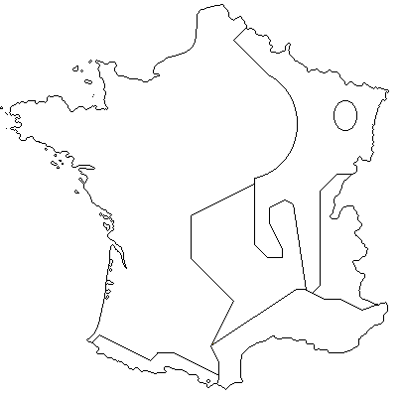
Colorie la carte et complète la legende /4

La France fait partie de la zone …………………………………………. /1

Donne une définition du climat méditerranéen et cite une ville qui s’y trouve /3
……………………………………………………………………………………………………………………………………………………………………………………………………………………

Donne une définition du climat océanique cite une ville qui s’y trouve /3
……………………………………………………………………………………………………………………………………………………………………………………………………………………
……………………………………………………………………………………………………………………………………………………………………………………………………………………

Quel mot utilise t’on en géographie pour parler de pluie ? /1 ……………………………………………………………………………………………………………………………………………………………………………………………………

Cite 3 catastrophes liées aux changements climatiques. /3
……………………………………………………………………………………………………………………………………………………………………………………………………………………

Qui est à l’origine de ses changements climatiques et à cause de quoi ?
……………………………………………………………………………………………………………………………………………………………………………………………………………………
……………………………………………………………………………………………………………………………………………………………………………………………………………………
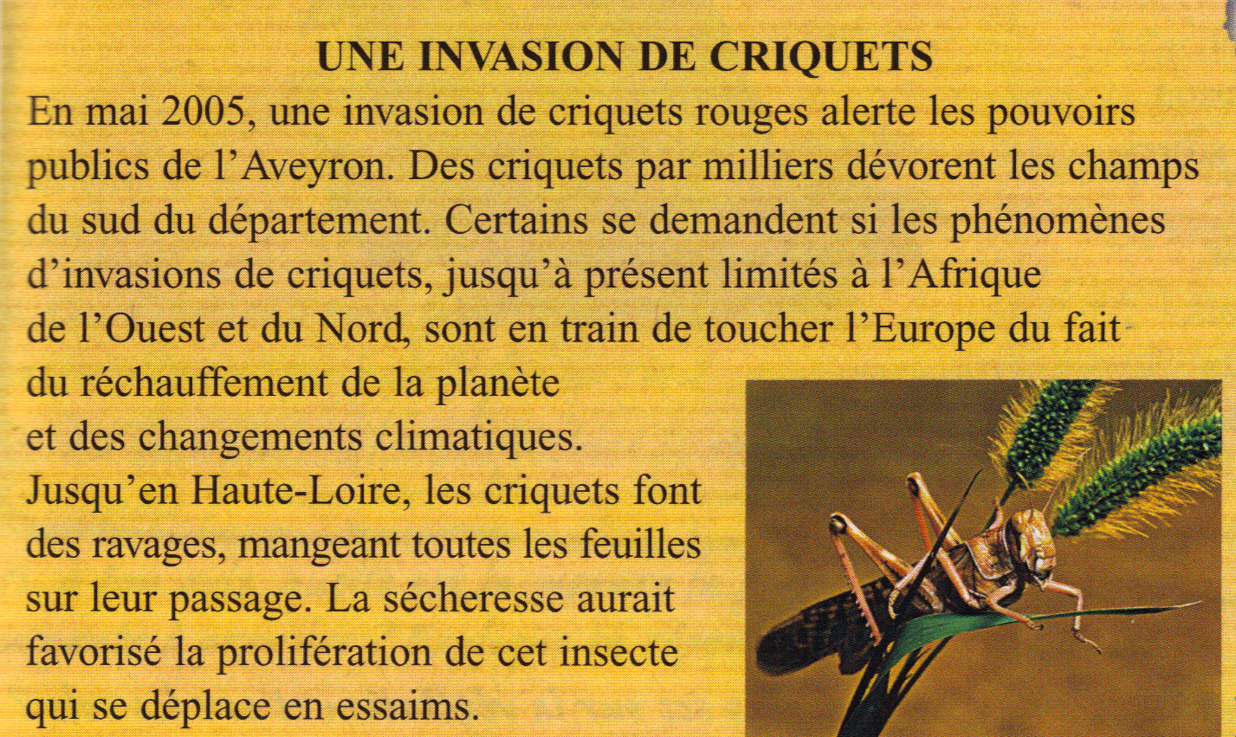
Lis le texte puis répond aux questions. /5

En quelle année les pouvoirs publics de l’Aveyron ont-ils été alertés par une invasion de criquets ?

……………………………………………………………………………………………

Où ont lieu normalement les invasions de criquets ?
……………………………………………………………………………………………

Quels sont les ravages causés par les criquets ?
……………………………………………………………………………………………
En quoi les changements climatiques peuvent-ils être responsables d’une telle invasion ?
………………………………………………………………………………………………………………………………………………………………………………………………………….…
A t’on avis qu’est-ce qu’un essaim ? (Aide-toi du texte)
…………………………………………………………………………………………………………………………………………………………………………………..…………

